***И. И. Матылевич****, учитель русского языка и литературы ГУО «Средняя школа № 7 г. Волковыска» Гродненской области*

**В. Г. Распутин. Слово о писателе.**

**Рассказ «Уроки французского».**

**Трудности военного времени, описанные в рассказе**

**VI класс**

**Рабочий лист к уроку**

Там мне ничего не пришлось выдумывать…

Всё это происходило со мной.

*В. Г. Распутин*

**1. Прочитайте краткие сведения из биографии В. Г. Распутина. Добавьте их к информации о писателе, данной в учебном пособии. Выберите и подчеркните самые главные, на ваш взгляд, сведения.** **Составьте краткое устное высказывание «Этот удивительный человек».**

* Детство будущего писателя совпало с войной. Он родился в Сибири, в селе Усть-Уда в крестьянской семье. В селе была только школа, где учились до 5 класса. Валю Распутина уважали за справедливость и смелость. Он хотел учиться дальше, поэтому его отвезли в районный центр за 50 километров от дома и оставили у тётки одного. Но ни бедность, ни голод, ни одиночество не помешали ему учиться на «отлично».
* Хорошо помнил Лидию Михайловну — учительницу французского языка. После её появления в школе даже «разбойники» вскоре преобразились. Но на деньги в реальной жизни она не играла. После переезда работала во Франции, Алжире, Камбодже. Она и послужила **прототипом** героини рассказа.
* После школы Распутин поступил в Иркутский университет на историко-филологический факультет. Мечтал стать корреспондентом, поэтому, будучи студентом, работал в молодёжной газете. Часто бывал на великих стройках. Писать начал в 1961 году. Отмечал, что писательский труд немыслим без Сибири, тайги и реки Агары — такая там красота!

**2.** **Опираясь на текст рассказа (с. 100 учебника) выберите изображения еды, которая могла быть на столе героя. Запишите номера изображений.**

1. 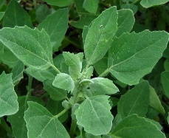 2. 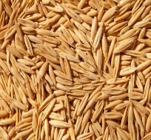 3. 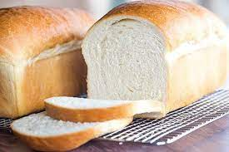 4. 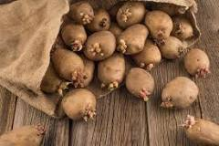 5. 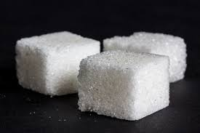

6. 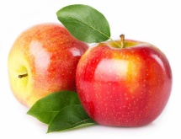 7. 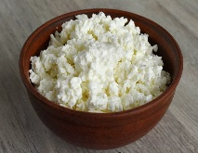 8. 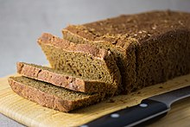 9. 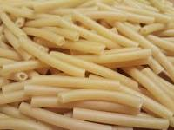 10. 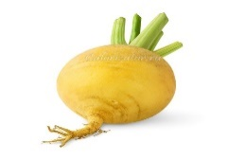

11. 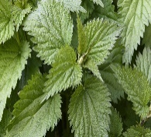 12. 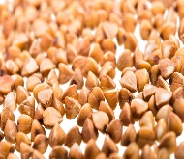 13.  14. 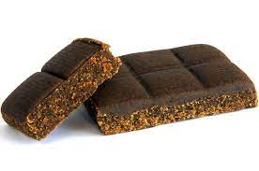 15. 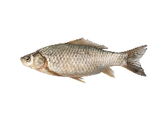

*1) Лебеда, 2) овёс, 3) белый хлеб, 4) картофельные ростки, 5) сахар, 6) яблоки, 7) творог, 8) чёрный хлеб, 9) макароны, 10) репа, 11) крапива, 12) гречка, 13) молоко, 14) гематоген, 15) рыба.*

**3. Определите очерёдность следования событий в рассказе.**

***1-я группа***: тезисы.

1)**Мальчик уезжает из родной деревни в райцентр**; 2) трудная жизнь в городе; 3) Федька, сын хозяйки, знакомит его с ребятами, которые играют на деньги; 4) мальчик учится играть в «чику», выигрывает и на выигранные деньги покупает молоко; 5) героя избивают нечестно играющие ребята; 6) Тишкин рассказывает учительнице о том, что мальчик играет на деньги; 7) Лидия Михайловна начинает заниматься с героем французским языком; 8) мальчик получает посылку с макаронами; 9) герой делает успехи в изучении языка; 10) **Лидия Михайловна учит играть в «замеряшки»**; 11) мальчик снова выигрывает деньги, на которые покупает молоко; 12) директор школы узнаёт об игре; 13) **Лидия Михайловна уезжает**; 14) посылка с макаронами и яблоками.

***2-я группа:***цитаты.

1) «Но едва я оставался один, сразу наваливалась тоска»; 2) «Не было в тот день и не могло быть во всём белом свете человека несчастнее меня»; 3) «Но больше всего подгонял голод. Мне нужен был рубль 1 уже не на молоко, а на хлеб»; 4) «Я шёл туда как на пытку»; 5) «Что ж, давайте играть по-настоящему, Лидия Михайловна, если хотите»; 6) «Раньше я видел яблоки только на картинках, но догадался, что это они».

В цитатах выделите контрастным цветом составные композиционные части. Запишите номера предложений в таблицу.

|  |  |
| --- | --- |
| Тезисы | Цитаты |
|  |  |

**4. Домашнее задание. Составьте эмоциональную партитуру героев в момент прощания перед отъездом. Что они чувствуют? Запишите слова (имена существительные), «раскрасьте» их.**

|  |  |
| --- | --- |
| Мать | Сын |
|  |  |